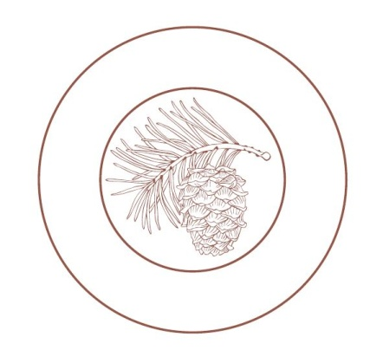  «Русско-финский фонд создания Ботаниче-  ского сада перспективных интродуцентов для Северо-Западного региона страны».  «Russian-finnish fund for the creation of the Botanical Garden of the perspective plant introduction for the North-West region of the country»  http://rus-finbotfond.org, vechuli@rambler.ru,  +79602519087  Реквизиты Фонда:  Место нахождения банка 191124, Санкт-Петербург, ул. Красного Текстильщика, д.2  Расчётный счёт № 40703810755040099217  Корреспондентский счёт банка № 3010180500000000653 г. Санкт-Петербург  БИК 044030653 |  | Уважаемый(ая) руководитель организации:
Финансовый план деятельности Фонда создания Ботанического сада
№ | Направления | Цена (в рублях)
1. | Узаконивание земли под эгидой фонда (в 100 км от г. Санкт-Петербург, 120 га) | 3 000 000,00
2.1 | Организация лаборатории по производству арбускулярной микоризы | 17 553 348,00
2.2 | Оборудование для сушки и размола почвы и конечного инокулята («Грохот») | 5 184 352,00
3 | Оборудование почвенной лаборатории | 8 630 000,00
4 | Оборудование лаборатории по микроклонированию растений | 3 300 734,00
5 | Основные фонды ландшафтно-дизайнерской фирмы ООО «Кедровик» под эгидой Фонда | 27 568 399,00
6.1 | Создание Ботанического сада перспективных интродуцентов (хвойных и лиственных 6:4) (60 га) | 150 000 000,00
6.2 | Создание питомника для выращивания подвоев для прививок, посадочного материала для Ботанического сада, для ландшафтной фирмы ООО «Кедровик», для продажи населению, для доращивания в открытом грунте материала после черенкования в оранжерее и доращивания материалов из лаборатории по микроклонированию  (10 га) | 35 000 000,00
6.3 | Работы по подготовке территории для проведения выставок и организационных мероприятий (ландшафтно-дизайнерских фестивалей, выставок лучших проектов и т.д.) (10 га) | 20 000 000,00
6.4 | Закладка плодово-ягодного сада (10 га) | 20 000 000,00
6.5 | Подготовка пахотных земель для сельхозкультур (10 га) | 5 000 000,00
6.6 | Закладка Кедро-парка: на 5 га прививки географических культур сосны кедровой корейской и на 5 га прививки элитных клонов сосны кедровой сибирской. (10 га) | 35 000 000,00
6.7 | Создание плантации прививочных насаждений сортов сосны кедровой сибирской с повышенными орехо-продуктивными свойствами (5 га) | 12 500 000,00
6.8 | Стоимость оранжереи 200 кв. м. | 5 000 000,00
6.9 | Создание инфраструктуры (дороги, дорожки, подсобные помещения и т.д.) (5 га) | 10 000 000,00
6.10 | Разработка проектной документации на все виды работ на землях фонда: генплана, проектирование дорожной сети, электроснабжения и т.д. (120 га) (6% от суммы 292 500 000,00 р., суммированы стоимости п. 6.1-6.9). | 17 550 000,00
7. | Проведение почвенного анализа 120 га земли: ручное бурение на глубину до 2-х метров для взятия проб грунта на каждой сотке (100 кв. м) и проведение анализа всех проб. Получается 12000 бурений, каждое бурение и анализ проб оценивается в 1 (одну) тысячу рублей.  Это требуется для объективного понимания, на какой части земель какие объекты располагать и какие виды растений идеально по почвенным предпочтениям где сажать (выращивать) на долгие десятилетия (столетия) вперед. | 12 000 000,00
8. | Ландшафтно-дизайнерский проект «Ботанический сад для невидящих» (устанавливается на постоянной основе, для привлечения туристов). | 7 000 000,00
9. | Ландшафтно-дизайнерский проект «Северный Русский Стиль» (устанавливается на постоянной основе, для привлечения туристов) | 10 000 000,00
10. | Приобретение рабочей техники – двухприводной трактор с полным комплектом навесного оборудования и прицепной телегой для ведения всех механизированных работ на землях фонда – 2 шт. | 20 000 000,00
11. | Постройка (покупка) пяти коттеджей (проектная документация имеется, 150 кв. м первый этаж, 100 кв. м второй этаж). В одном из них – будут организованы три лаборатории, во втором будет офис фонда. В трех остальных будут жить сотрудники фонда. | 50 000 000,00
12. | Приобретение офиса в г. Санкт-Петербург (100 м.кв.) | 12 000 000,00
13. | Приобретение квартиры в г. Санкт-Петербург (100 м.кв., служебно-гостиничного типа) | 12 000 000,00
14. | Поездка на Дальний Восток РФ и на Алтай за саженцами подвоев для Кедро-парка. Зима-весна 2021 г. | 3 000 000,00
15. | Организация экспедиции на юго-восток о. Сахалин (за новым для мировой науки видом пихты) и на о. Итуруп (за новым для территории России видом сосны). Три недели, шесть сотрудников фонда. Октябрь 2020 г. | 5 000 000,00
 | Итого | 506 286 833,00

*По всем пунктам имеются подробные сметы.

Президент Фонда:  «Фонд создания Ботанического сада»  «Fund for creation of the Botanical Garden» |  | Илюшичев В.В.

